

**2022 ~ 2023 学年第2学期课程设计**

**课程名称：Linux系统管理与Shell编程**

|  |  |  |  |  |  |
| --- | --- | --- | --- | --- | --- |
| **班号** | 21108011 | | | | |
| **专业** | 计算机科学与技术 | | | | |
| **学号** | 2110810104 | 2110805208 | 2110810114 | 2110810116 | 2110810205 |
| **姓名** | 杜伯勇 | 雷宇 | 刘济世 | 潘志敏 | 冯铃麟 |
| **题目** | 数据处理--导师信息系统“导师你好” | | | | |
|  | | | | | |
| **签名：**  **2023年11月23日** | | | | | |

**目录**

一、研究背景及意义 3

二、现有技术 5

三、技术解决方案 6

1.数据整合和存储： 6

2.搜索与检索技术： 6

3.用户界面设计和用户体验优化： 6

4.数据安全与隐私保护： 6

四、 项目架构设计 7

Web层（编码器） 7

Python爬虫层（编码器） 7

Shell处理数据层（跳跃连接） 7

Python整合生成文件层（解码器） 8

Web最终呈现数据（输出） 8

五、 具体实施 9

1. 项目前期 9

2. 项目中期 10

3. 项目后期 12

六、 项目特点 15

七、 测试用例 17

八、 总结部分 20

九、 项目展望 22

# 一、研究背景及意义

自从计算机和Internet出现以来，计算机知识的发展和普及越来越快，计算机已经从单纯的帮助人们工作，渐渐融入到日常生活当中，如：购物，娱乐，学习等等。当今科学技术的发展迅猛，各种新技术层出不穷，电子信息化时代早已到来，特别是以计算机为基础的网络信息技术已经被人们广泛应用到生活、工作当中，为社会的发展和人类的进步有着重要价值。伴随着教育改革，信息技术被广泛运用到教育中去了，时代在发展，人类在进步，教育在革新，传统方式已经满足不了人们的需求了，鉴于信息技术的方便、快捷，安全，利用信息技术进行信息获取的方式便应运而生，导师信息系统比传统的方式更具有活力，更能适应现在的高校的需求。所以，将信息技术管理系统与教育体制的变化有机地结合起来，开发一种综合性的导师信息系统具有重要的现实意义和应用价值，它可以为广大师生带来极大的便利，为学校的教学管理工作提高了质量和增加了便利。

同时，随着信息技术的不断发展，信息技术在管理上的广泛应用和不断深入，管理信息系统日益成熟，所以将信息技术管理系统与教学体质的变化有机结合起来，开发一种综合性教务管理软件对教学管理具有重要的现实意义和应用价值，为广大师生带来了极大的便利，为学校工作提高了质量和增加了便利。

随着大学规模的扩大，由注重规模向提高质量的转变。依靠人工方式搜集和重复搜集各种导师信息不仅效率很低而且容易出错，这种传统的手工作业模式已经不能满足当今高速发展的高校的需求。高效的信息采集、处理与共享的提高已成为高校在激烈的竞争中立足的最基本条件。高校需要的是综合、集成化的解决方案，而网络是解决由于物理距离造成的信息交流不畅、协商沟通不便的信息搜集瓶颈问题的最佳方式。随着大学招生规模的进一步扩大，对导师信息的获取会变得越来越困难，而信息的处理与使用也变得越来越重要。所以，本文设计的导师信息系统应能够为用户提供充足的信息和快捷的查询手段。本文拟建立一套导师信息系统能够加快人才利用效率，提高效率，促进信息共享的信息化手段，提高本学校的社会效益。

南京林业大学是一所以林科为优势，以服务国家生态文明建设为引领，理、工、农、文、管、经、法、艺多学科协调发展的高水平研究型大学。现有林草学院、水土保持学院、材料科学与工程学院、化学工程学院、机械电子工程学院、土木工程学院、经济管理学院、人文社会科学学院、信息科学技术学院 、人工智能学院、风景园林学院、理学院、外国语学院、艺术设计学院、家居与工业设计学院、轻工与食品学院、汽车与交通工程学院、生态与环境学院、马克思主义学院、生命科学学院、继续教育学院（应用技术学院）、国际教育学院、体育教育部等21个学院（部）。现有本科专业69个，国家级一流专业建设点31个，国家级特色专业建设点6个；省级一流专业建设点18个。学校拥有一支师德高尚、业务精湛、结构合理、充满活力的高素质专业化教师队伍。现有教职员工2420余人，其中专任教师1680余人，博士生导师268人，具有高级职称1146人。中国工程院院士2名、双聘及特聘国内外院士10名，其他国家级人才33人，享受国务院政府特殊津贴专家12人，黄大年式教师团队3个；江苏省“333工程”第一层次首席科学家4人，国家、省部级教学名师11人，国家级优秀教学团队1个，国家级课程思政教学名师和教学团队1个，省级优秀教学团队3个。省部级突出贡献中青年专家14人，省“333工程”二、三层次、“青蓝工程”“六大高峰”等各类省级人才计划450余人；江苏省科技创新团队及“青蓝工程”等省级创新团队17个。

导师信息系统正是在这种情况下应运而生的。导师信息系统的应用使全校师生能够更方便地获取到学校各个学院所有导师的信息，包括研究方向、科研成果、联系方式等，从而促进学术交流和合作，进而全面提升我校在市场竞争中的综合竞争力。

同时，我们也意识到当前信息化技术的快速发展为我们提供了丰富的工具和资源，使得构建这样一个网站成为可能。为了解决南京林业大学师生信息传递不畅问题，提供便捷获取导师信息的平台，促进学术交流合作。我们小组借助一定的开发技术和较强的学习能力，利用信息化技术打造功能完善、易用便捷的网站平台，满足师生高效信息服务需求。

总之，我们的项目来源于对南京林业大学师生需求的深入了解，同时也充分利用了信息化技术的优势，旨在为学校同学提供更便捷、高效的导师信息服务，促进学术交流和合作。

# 二、现有技术

目前，高校已经成为了一个庞大的教育体系，其中包括了许多学院和研究中心。这些机构都有自己的导师团队，他们承担着教学和科研任务，是整个教育体系中不可或缺的一部分。然而，由于信息整合的能力较弱，导致导师信息的更新不及时，给学生和校外人员寻找合适的导师带来了极大的困扰。

过去，学生查找导师信息主要依赖学校和学院官网。虽有记录，但无专人维护，信息分散且难集中整理及时更新。导致导师信息多年不变，损害学校形象，不便学生或外部人员找到合适导师。建立集中信息平台可解决这问题，提高信息准确性与时效性，促进更便捷的导师搜索。

为促进学校发展，需简便的导师信息查找方式。当前各学院导师信息分散，查询需逐个访问学院官网，繁琐不便。信息分散导致更新滞后，学生难及时获取最新导师信息，影响科研工作。建立集中式系统能有效解决这一问题，提高信息获取效率，为学校进步提供便利。

同时，知网也可以查询到一些导师的科研成果等信息，但是知网的操作步骤比较繁琐，数据太多，没有提供一个简单快捷的查询功能，不利于初学者进行使用查询。而且，知网可能会查询到一些其他学校的同名教师，此时需要正确区分，也带来了一些不必要的麻烦，若选择错误则有可能产生一些尴尬的情况，带来了许多不便。

面对这些问题，我们意识到了这个问题，并且具有一定的开发能力，所以尝试充分利用先进的网络技术，打造一个功能完善、易用便捷的网站平台，以满足师生们对导师信息获取的需求，旨在为学校师生提供更便捷、高效的信息服务，促进学术交流和合作。

我们计划创立公益项目，汇总并实时更新导师信息。该网站提供简单易用的查询功能，用户可根据导师姓名、研究领域等快速查找符合条件的导师。此外，网站还展示导师的科研成果、论文、项目等详细信息，帮助学生更全面了解导师，有助于选择适合自身的科研导师。

此外，我们还将建立一个信息维护小组，定期跟进各个学院导师信息的更新和维护工作，确保导师信息的准确性和及时性。我们还将与各个学院建立联系，以便及时获取最新的导师信息，并在网站上进行更新。

通过这个系统，用户将得到便捷、高效的导师查询服务，实现了信息的集中管理和维护。同时，该平台还提供了丰富的导师信息，使得学生可以更加全面地了解导师，为其科研工作做出科学、合理的选择。。

总之，我们相信，这个网站平台将为学校师生提供更便捷、高效的信息服务，促进学术交流和合作，有助于提高学校的整体形象和科研水平。我们也希望通过这个项目，得到更多人的关注和支持，共同为学校的发展做出贡献！

# 三、技术解决方案

在本项目中，我们将利用前端框架Vue3、Python爬虫、Shell数据处理和自动化管理等技术，解决以下技术问题：

1.数据整合和存储：

利用Python爬虫技术，编写网络爬虫程序，从各个院系的网页中抓取导师信息，并将获取的数据保存到服务器文件中。

使用Shell数据处理技术，编写脚本对抓取到的数据进行清洗、整合、去重等处理，确保数据的准确性和完整性。

借助自动化管理技术，设置定时任务，定期执行数据更新和维护操作，保证导师信息的实时性。

2.搜索与检索技术：

结合前端Vue3框架，设计并开发用户友好的信息检索界面，包括搜索框、过滤器、分页器等组件，实现高效的信息检索功能。同时，对于搜索的关键字进行高亮显示，起到了醒目的作用。

3.用户界面设计和用户体验优化：

基于Vue3框架，设计响应式的用户界面，确保在不同设备上都能够良好展示，并提供流畅的交互体验。

通过自动化管理技术，实现页面内容的动态更新和管理，确保用户获取的信息始终是最新的。

4.数据安全与隐私保护：

借助自动化管理技术，设置日志监控，定期对数据进行备份，建立访问控制机制，限制对敏感数据的访问权限，防范数据泄露风险。

以上技术方案将充分利用前端框架Vue3、Python爬虫、Shell数据处理和自动化管理等技术，解决数据整合和存储、搜索与检索技术、用户界面设计和用户体验优化、数据安全与隐私保护等技术问题，以实现一个功能完善、高效稳定的导师信息平台。

# 项目架构设计

本项目主要参考了U-Net模型，整个系统架构设计中，U-Net的编码器和解码器思想得到了反映，同时跳跃连接则对应着Shell处理数据层。这个结构使得每个阶段能够专注于自己的任务，同时能够利用不同阶段的信息，提高整个系统的效率和性能。（如图1）

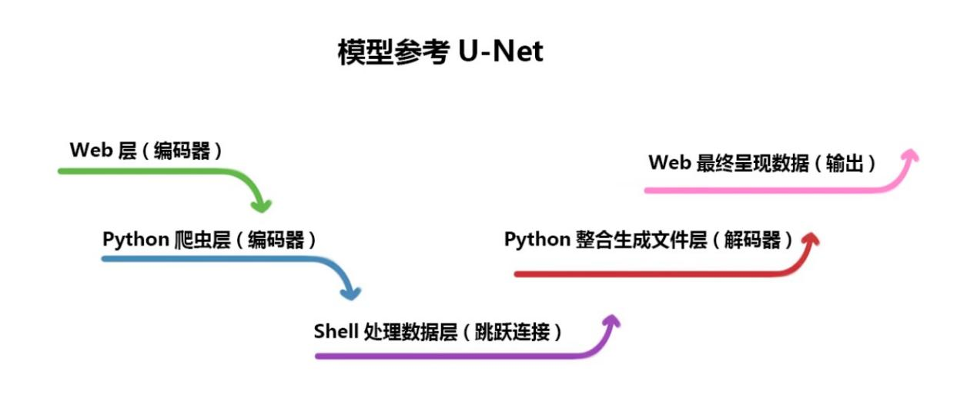

图 1

## Web层（编码器）

Web层（编码器）比作于U-Net的编码器，它接收用户请求，这个过程可以类比为接收输入图像。Web层通过HTML、CSS、JavaScript等技术，不仅实现了用户接口的生动展示，还为用户提供了高度互动性。这一层将精心呈现的用户请求传递给下一层的Python爬虫层。

## Python爬虫层（编码器）

Python爬虫层（编码器）比作U-Net的编码器，专心致志于从Web层获取信息，这一过程好比卷积操作。这个信息就像是一张图像，Python爬虫层运用爬虫技术，精准地“捕捉”导师的个人资料、研究成果等数据，将这些宝贵的信息传递给下一层的Shell处理数据层。

## Shell处理数据层（跳跃连接）

Shell处理数据层（跳跃连接）比作U-Net的跳跃连接，这一层不仅仅负责处理和清洗从Python爬虫层获得的数据，还承担着系统级任务。类似于跳跃连接，这个层次通过对数据进行加工、清洗和优化的工作，保障了数据的高质量和准确性，并将经过精心打磨的数据传递给下一层的Python整合生成文件层。

## Python整合生成文件层（解码器）

Python整合生成文件层（解码器）比作U-Net的解码器部分，这一层的责任不仅仅是将经过仔细清洗的数据整合成结构化文件。类似于U-Net中的解码器，这个层次的任务是创造出可供系统进一步处理的结构化文件，为最终的数据呈现做好充分准备。

## Web最终呈现数据（输出）

Web最终呈现数据（输出）阶段比作U-Net的输出阶段，这个阶段负责将整合生成的结构化文件通过Web层呈现给用户。这不仅仅是简单的展示，更是通过用户友好的方式呈现，或许是动态页面、图表等，实现用户对数据的友好感知。

# 具体实施

1. 项目前期

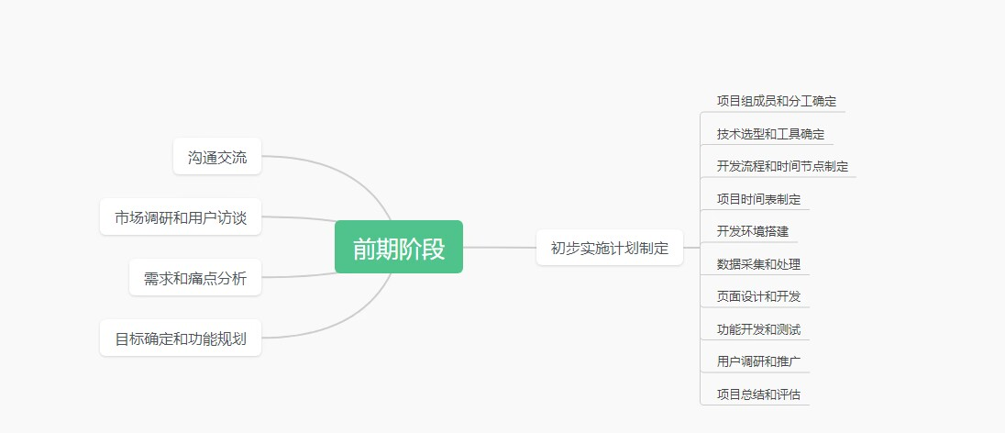

图 2

在前期阶段，我们与老师进行沟通交流，并进行了全面的市场调研和用户访谈，了解了用户对于导师信息系统的需求和痛点。我们发现，学生和老师之间信息传递不畅、交流沟通成本较高，学校的老师信息比较分散，没有被有效地整理到一起，学生搜集成本高等问题。

针对这些问题，我们进行了详细的分析，确定了需要实现的目标及其具体需要的功能。我们意识到，导师信息系统需要将各个学院老师的信息进行整合，将所有的老师信息按照一个统一的标准进行展示，并实现信息的实时更新和查询。

为了实现这些目标，我们制定了以下具体的初步实施计划：

1. 确定项目组成员和分工：我们组建了一个由进行前端和后端两大版块开发的队伍，并大致明确了各自的职责和分工。

大致分工如下：

* + 1. 项目经理——杜伯勇：Python数据爬取，Shell自动化部署，项目问题解决；
    2. Shell 脚本工程师——雷宇：Shell脚本编程进行数据修正，协助数据爬取；
    3. Python 开发工程师——刘济世：Python脚本后端数据爬取，协助页面设计；
    4. 前端开发工程师——潘志敏：前端页面设计和编写，数据测试；
    5. 测试工程师——冯铃麟：协助前端页面设计和编写，数据测试。

1. 进行技术选型：根据项目需求和团队技能，我们选择了Python作为后端开发语言，选择了Vue3作为前端框架，并确定了相应的技术栈和工具。
2. 确定项目开发流程：我们制定了详细的开发流程，包括需求分析、设计、编码、测试和上线等环节，并明确了每个环节的负责人和时间节点。
3. 制定项目时间表：根据项目开发流程和团队工作安排，我们制定了详细的项目时间表，包括每周的工作任务、时间节点和负责人等，以确保项目按计划进行。

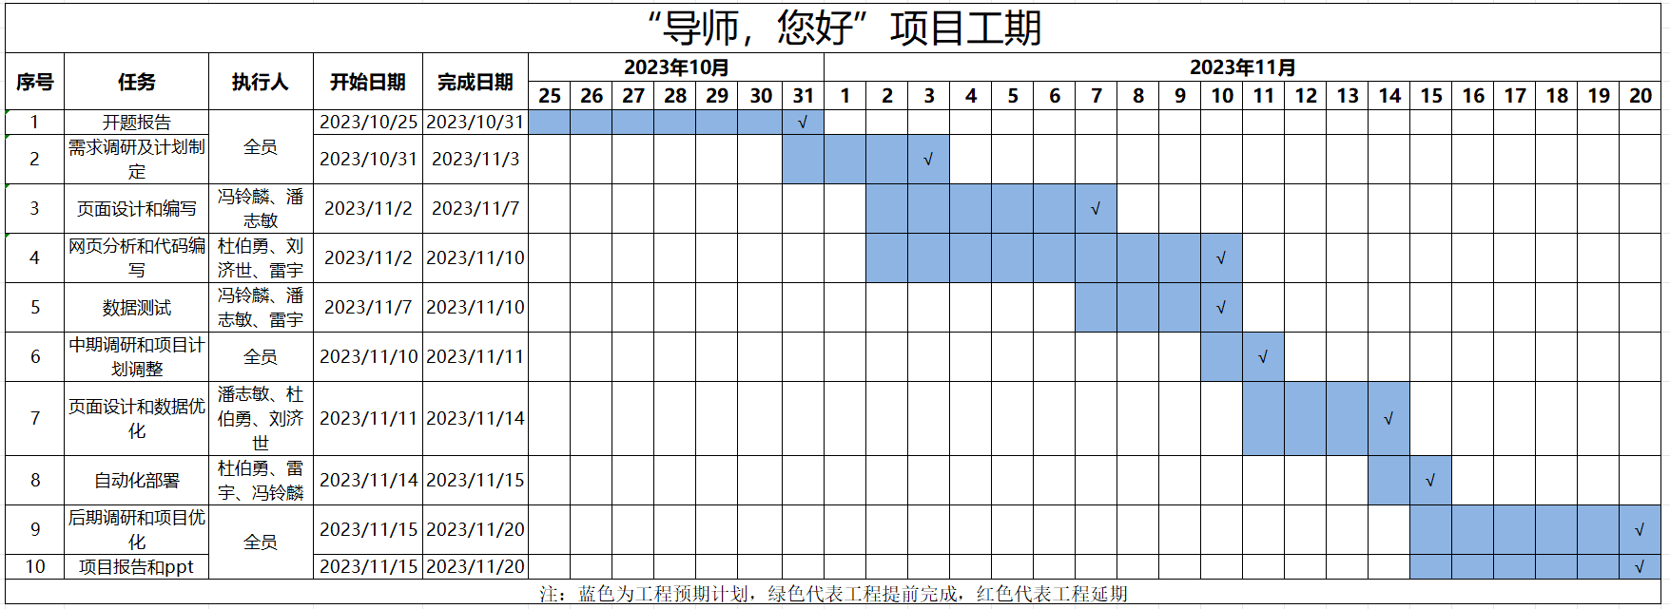

图 3

1. 搭建开发环境：我们搭建了相应的开发环境，包括服务器配置、开发工具安装和配置等，以确保团队成员能够顺利地进行开发和测试。
2. 进行数据采集和处理：我们利用Python爬虫技术采集了学校官网的教师信息数据，并使用Shell脚本进行了数据清洗和整理，为后续的数据分析提供了准确的基础。
3. 进行页面设计和开发：前端同学一边学习Vue3框架的使用，一边设计页面结构。后端同学一边分析页面结构，一边设计方案便用python爬取数据。前后端同学分别在组内商讨开展。
4. 进行功能开发和测试：前后端同学进行了紧密的协作和沟通，实现了各个功能模块的开发和测试。我们进行了多次的调试和优化，确保系统的稳定性和性能。
5. 进行用户调研和推广：在系统上线前，我们对用户进行了二次调研，介绍了系统的使用方法和操作流程，并收集了用户的反馈和建议，从而对系统再次进行调整和优化。
6. 进行项目总结和评估：在项目完成后，我们对整个项目进行了回顾、评估、分析和总结，回顾了项目的目标，评估了项目最终实现的结果，分析并总结了项目的经验和教训，并为今后的项目开发提供了参考和借鉴。
7. 项目中期

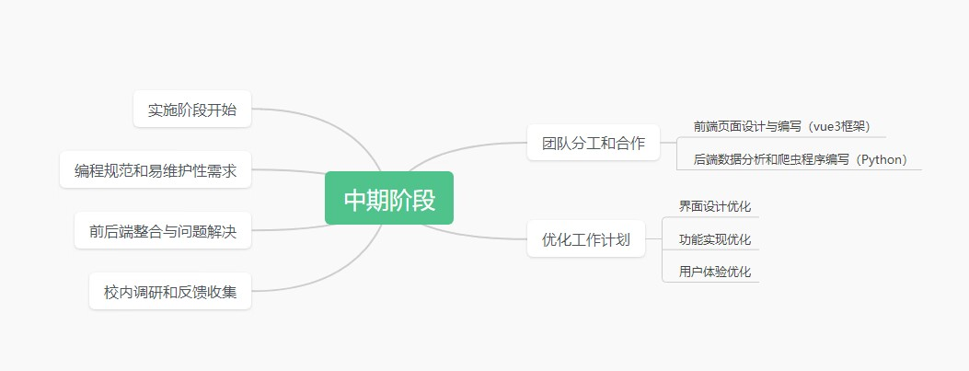

图 4

此时，我们已经完成了前期的调研和计划制定，进入了实施阶段。在这个阶段，我们的主要任务是开始执行计划，将软件设计的各部分需求通过计算机程序代码来实现运行。为了确保编程的规范性和易维护性，我们需要遵循统一、规范的程序编写规则，这样便于后期修改和维护，同时也能更好地产出成果。

在这个阶段，我们的团队分工明确，合作紧密。其中，2名同学主要负责前端页面的设计与编写，并给后端提供了对应的接口。他们首先寻找了许多设计素材，进行了整合和编程尝试，不断调试和修改，最终确定了网站的设计风格，并完成了前端代码的编写。

在前端开发方面，他们使用Vue3框架进行开发，通过组件化的方式，将页面拆分为多个模块，每个模块都有独立的逻辑和样式。同时，他们还使用了一些前端工具和库，如ElementPlus等，来简化开发过程，提高开发效率。

另一方面，后端由3名同学负责。他们首先对各个学院的官网进行研究分析，由于各个学院的官网结构不同，各位导师信息结构也有差异，导致工程量较大。之后，他们使用Python脚本编写爬虫程序，将所需的信息爬取下来。再之后，通过使用shell编程技术，对获取的信息进行数据清洗和处理，得到了原始有用的数据。

在前后端整合方面，我们遇到了许多问题。例如前后端的接口对接、数据格式的转换、异步请求的处理等。针对这些问题，我们一一进行了解决。最终，我们将前后端整合在一起，形成了一个大致成品。

形成大致成品后我们进行了校内调研和反馈收集工作。我们邀请了一些潜在用户和使用者进行试用和体验，并收集了他们的反馈意见和建议。这些反馈意见包括界面设计、功能实现、用户体验等方面。针对这些反馈我们进行了详细的分析和研究并制定了相应的后期措施进行优化和改进。

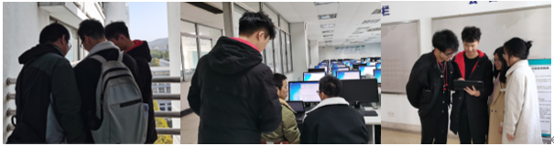

图 5

根据用户反馈我们计划在后期主要进行以下优化工作：

界面设计优化：我们根据用户反馈对界面进行了进一步的优化设计使其更加美观、易用和舒适。我们调整了颜色搭配、字体大小和布局等细节使页面更加符合用户的使用习惯和审美标准。

功能实现优化：针对用户反馈中提到的功能问题我们进行了进一步的优化和完善。例如对于一些特殊情况下出现的错误我们增加了异常处理机制提高了系统的稳定性和可用性同时对于一些细节问题也进行了修正和改进以提高用户体验。

用户体验优化：我们根据用户反馈对用户体验进行了优化改进包括操作流程的简化、交互效果的优化等使系统更加易用、便捷和高效同时我们也加强了对用户数据的保护措施确保用户信息安全。

数据展示优化：我们根据用户的需求，对一些显示上不清晰的数据进行了分类和布局，通过Shell脚本对一些重复的字段进行删减和修改，同时调整了数据信息的展现方式，提高可读性。

总的来说形成大致成品后进行的校内调研和反馈工作对我们的后期优化和改进起到了积极的推动作用通过不断优化和改进我们的产品逐渐完善并满足用户的需求在市场上获得更好的竞争力和口碑。

1. 项目后期

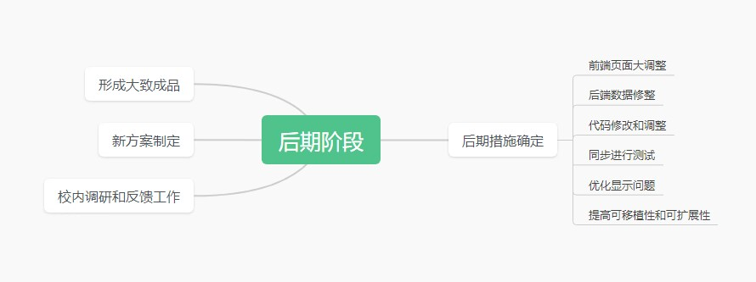

图 6

在形成大致成品并进行了校内调研和反馈后，我们根据用户反馈和需求，制定了一份新的方案。根据这份新方案，我们决定对前端页面进行大调整，并对后端数据进行修整。同时，前后端同学相互提出建议，对代码进行修改和调整，并同步进行测试。

具体来说，我们的后期措施包括以下几个方面：

（1）前端页面大调整：根据用户反馈和需求，我们对前端页面进行了全面的调整和优化。我们重新设计了页面布局和样式，改进了用户体验和交互效果。同时，我们还增加了响应式设计，使网站能够在不同分辨率下正常显示。

（2）后端数据修整：我们对后端数据进行了一些必要的修整和清洗，以确保数据的准确性和完整性。我们修复了一些错误数据和异常情况，并对数据进行了规范化处理，使其更符合业务需求和数据模型。

（3）代码修改和调整：前后端同学相互提出建议，对代码进行了修改和调整。前端同学对一些细节进行了优化，例如表单验证、异步请求等；后端同学则对一些核心模块进行了重构和优化，提高了代码的可读性和可维护性。

（4）同步进行测试：在代码修改和调整的过程中，我们同步进行了测试工作。我们编写了单元测试、集成测试和功能测试等不同类型的测试用例，以确保代码的正确性和稳定性。同时，我们还进行了性能测试和安全测试，以确保网站能够在不同负载和安全环境下正常运行。

（5）优化显示问题：我们对网站在不同分辨率下的显示问题进行了优化。我们增加了响应式设计，使网站能够自适应不同分辨率的屏幕。同时，我们还调整了一些样式和布局，以解决在小屏幕设备上的显示问题。

（6）提高可移植性和可扩展性：我们进一步优化了代码，提高了网站的可移植性和可扩展性。我们使用了模块化开发的方法，将代码拆分为多个独立的模块，便于维护和扩展。

经过一系列的项目改进，我们的项目也由第一版升级到了第二版（如图6、7、8），在与用户的交流过程中，第二版的评价明显远高于第一版。

首页由一开始的内容丰富，但功能少优化为简洁醒目的页面。之所以做出这样的修改是因为考虑到我们的功能，在第一页不会有过多的展示，太多的元素放在上面只会加重用户的视觉疲劳，很多元素显得多余，对此，我们改为简洁且主题明确的界面。（如图6）



图 7

为了解决风格统一以及回到首页的功能的问题，我们决定修改第二个页面，同时我们在修改的过程中，对许多显示的数据方面做了优化和处理。（如图7）

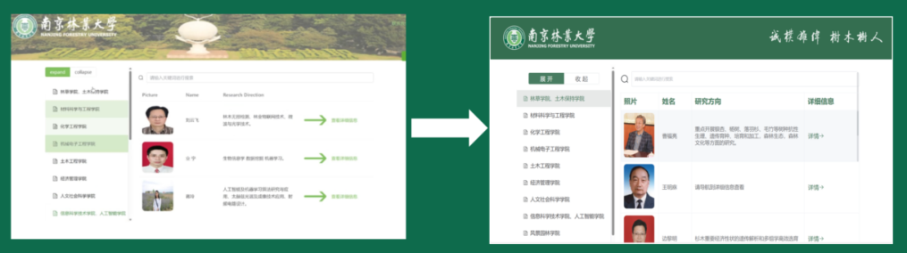

图 8

第三个页面同时也解决了风格统一的问题，但是更为主要的原因是，颜色搭配让人有些不太接受，同时信息的展示也不明确，对此，我们改进了这个页面，实现了可以分栏显示的同时可以选择收起不需要查看的信息栏，提高用户专注信息的提取，另外还改变了返回上一个页面的功能，从一开始的标签菜单到改进之后的醒目标题。

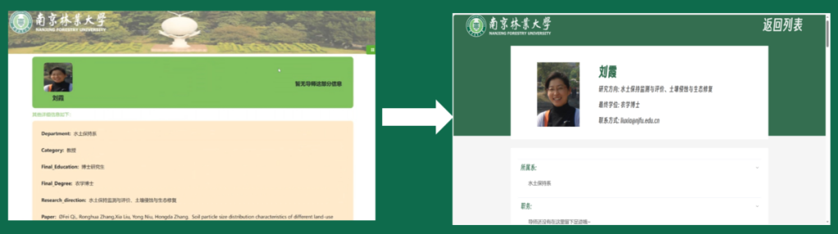

图 9

经过一段时间的开发和迭代，我们终于进入了项目的后期阶段。在这个阶段，我们主要关注的是对前端页面、后端数据、代码等方面进行全面的优化和改进，以提升产品的用户体验和可用性。

首先，我们对前端页面进行了细致的优化。我们重新设计了界面布局，使其更加简洁、美观和易于操作。同时，我们还增加了更多的交互元素，使用户可以更直观地了解产品功能，并更加便捷地进行操作。

其次，我们对后端数据进行了深入的优化。我们根据用户反馈和数据分析，对产品的数据模型进行了调整和改进，以更好地满足用户需求和提升产品性能。

此外，我们还对代码进行了全面的优化。我们对代码进行了重构和优化，以提高产品的性能和稳定性。

通过这些优化和改进措施的实施，我们的产品逐渐得到了完善，用户体验和可用性也得到了显著提升。同时，这些优化措施也可以帮助我们在市场上获得更好的竞争力和口碑，吸引更多的用户和客户。

# 项目特点

我们引以为傲的项目，特色之处有七点，分别是：（如图10）

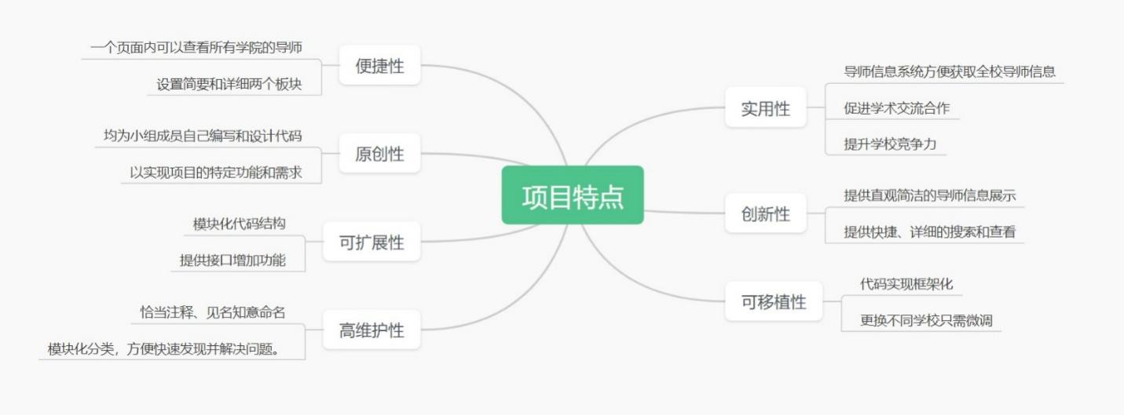

图 10

**实用性：**实用性是导师信息系统的关键特点之一。该系统为方便获取全校导师信息而设计，通过集成各导师的资料和研究方向，有效促进学术交流与合作。学生和研究者可以轻松地查找到合适的导师，进而提升研究水平。此外，系统的实用性也体现在提高学校的竞争力上，因为一个高效的导师信息系统不仅吸引优秀的研究者加入，还为学术团队合作创造更多机会。

**创新性：**我们的导师信息系统在创新性方面突出，与知网繁琐的查询方式不同，我们提供直观简洁的导师信息展示。用户可通过快捷、详细的搜索和查看功能，省去繁杂的点击操作，提高使用效率。这种创新设计不仅为用户提供更友好的体验，还使得获取所需信息更为便捷。系统的创新性体现在优化用户操作流程，使得全校导师信息的获取更为直观和高效。

**可移植性：**导师信息系统具有卓越的可移植性，其代码实现采用框架化设计，使得在应用于其他学校时仅需微调获取参数和方式即可实现。这种设计方案简化了系统在不同学校之间的部署过程，降低了定制化的难度。通过框架化的代码实现，系统的灵活性和适应性得到了增强，使得其他学校可以便捷地借鉴和应用这一导师信息系统，提高了系统的可复用性和推广价值。

**便捷性：**系统的便捷性体现在一个页面内集中展示所有学院的导师信息，设计简要和详细两个板块。用户可以在简要板块快速浏览导师列表，而详细板块则提供更深入的个人资料和研究方向。这种直观的设计使用户能够在一个视野内获取全校导师信息，省去翻阅多个页面的繁琐步骤。

**原创性：**原创性在所有代码的独立编写和设计中彰显，由小组成员亲自完成以满足项目的特定功能和需求。每一行代码都是团队的智慧结晶，反映了成员们对导师信息系统的深入理解和独特创意。这种自主开发不仅确保了系统的独特性和高度定制化，还体现了团队对技术创新和问题解决的才能。

**可扩展性：**导师信息系统具备卓越的可扩展性，采用模块化代码结构，可通过提供接口轻松增加功能。系统不仅支持不同学校的快速应用，还可通过灵活的网页抓取代码进行功能扩展。这种设计保证了系统的未来发展和适应性，使其能够轻松应对新的需求和不同学校的特定要求，进一步提升了系统的全面性和实用性。

**高维护性：**导师信息系统具有高维护性，代码注释详尽，命名清晰，有利于前后端协作。通过模块化分类，问题能够迅速被发现和解决。系统配备了全面的测试用例及运行结果，进一步确保了系统的稳定性和可维护性，为团队提供了高效的开发和维护环境。

# 测试用例

**首页**

系统首页，左上是南林Logo，右边是老图书馆的线勾画图，具有南林特色，点击“我要寻师”即可进入网站内部。



图 11

**导师简要信息列表界面**

导师列表界面，上方有南林Logo以及校训，左侧上方可以将学院列表展开和收起，下面是各个学院列表，并且可以滑动选取，右侧是该学院的老师列表，有老师照片、姓名、研究方向，在上方有一个搜索框，可以进行关键字搜索进而快速查找，之后点击想要查看的老师，即可进入老师信息界面。

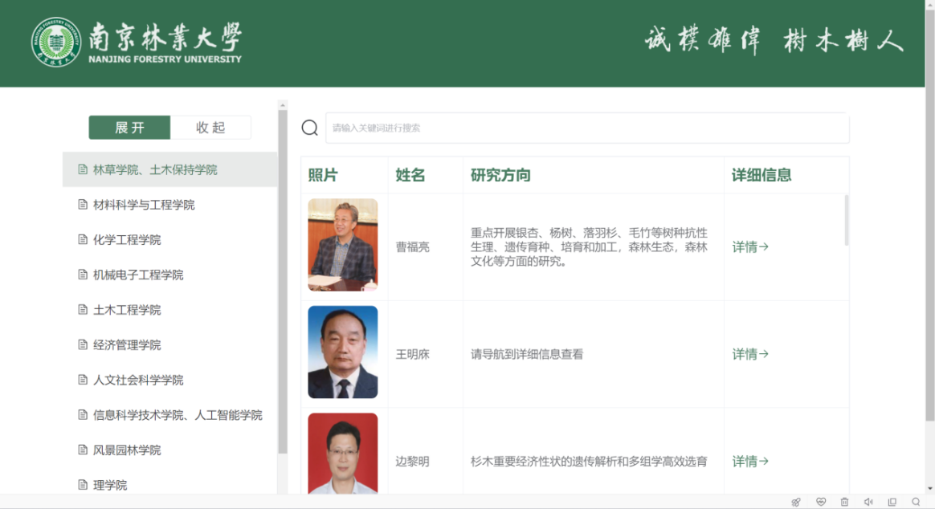

图 12

**导师详细信息界面**

导师信息界面，左上方是南林Logo，右上方可以返回导师列表界面。中间是老师的照片、姓名、研究方向、最终学历、联系方式。下面首先是所属系，之后是老师的职务、类别、最终学历、最终学位、研究方向、论文、专利、成果、课题、荣誉和获奖情况、服务与学术活动、联系方式等信息。

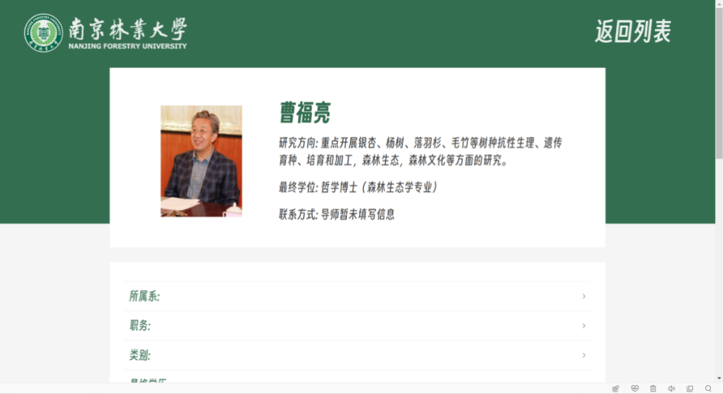

图 13

在导师信息界面，我们提供了便捷的滚动查看功能，让您轻松获取所需信息。只需简单的一次点击，即可展开或收起您感兴趣的相关信息。这样的设计不仅方便了用户的浏览体验，还能更加高效地呈现导师的详细资料。无论您是想了解导师的学术背景、研究领域还是科研成果，我们都致力于提供最全面、最便捷的服务。

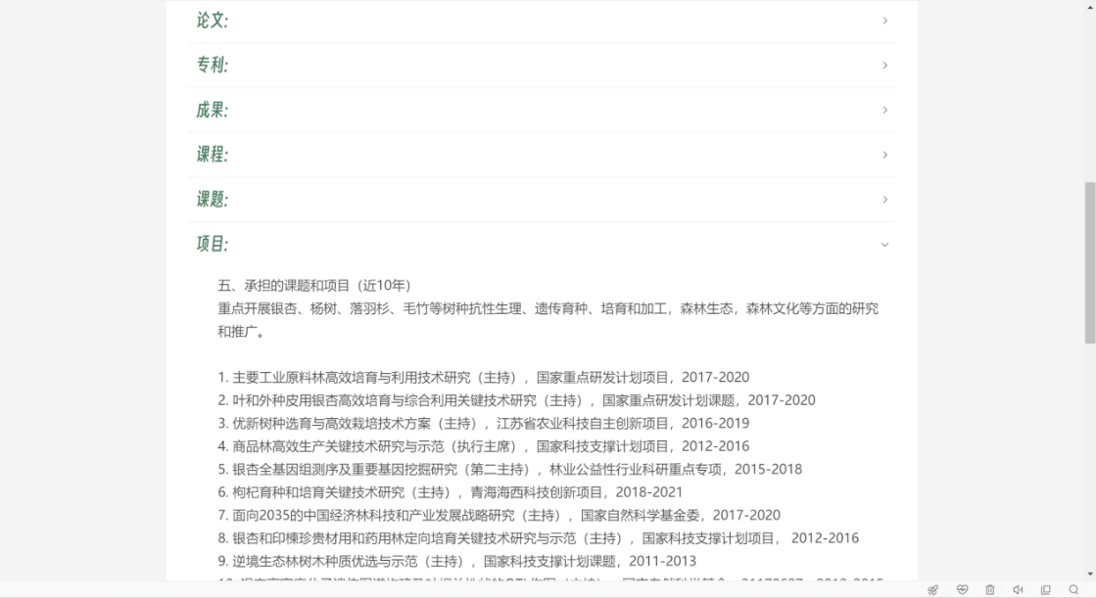

图 14

在我们的导师列表界面，我们为用户提供了方便实用的导航功能。在最下方，用户可以轻松查看当前是第几位老师，共有多少位老师，方便用户了解整个导师团队的规模。

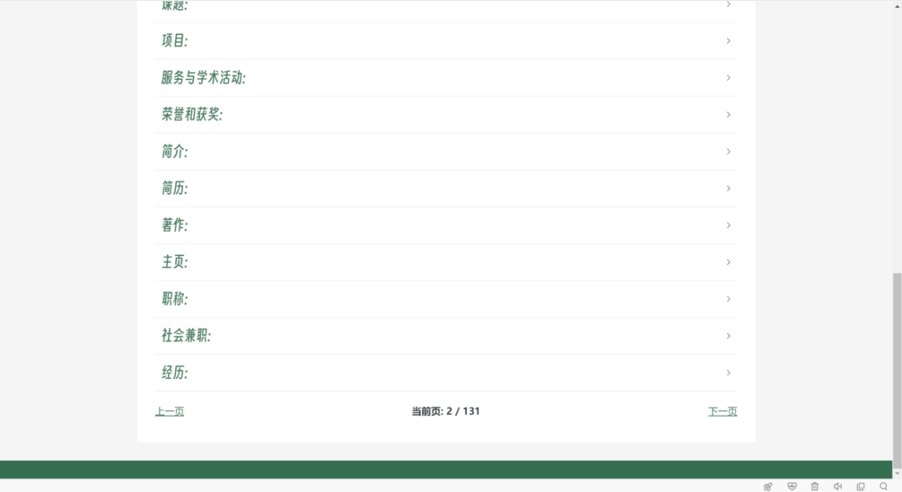

图 15

而在两侧，我们也提供了便捷的上一页和下一页按钮，让用户更加轻松地查看相关的导师信息。如果已经到达了第一页，我们会在中间提示用户已经到达了第一页，不再继续翻页；同样的，如果已经到达了最后一页，我们也会在中间提示用户已经到达了最后一页，方便更加精确地定位所需信息。

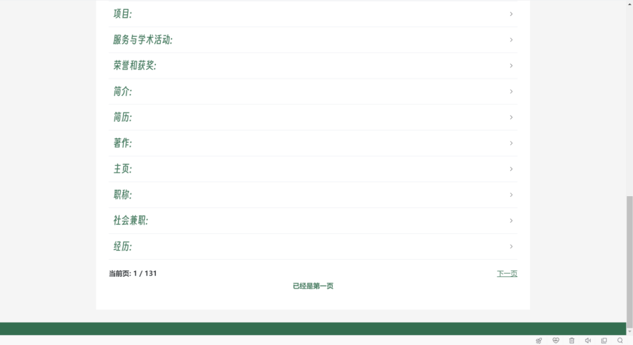

图 16

# 总结部分

在本项目中，我们团队以“数据处理——‘导师您好’”为题展开研究与实施。以下是对项目的整体目标、评估结果、分析原因和总结规律的回顾。

我们的项目旨在建立一个综合性的导师信息系统，解决高校教师信息分散、整合困难的问题，为师生提供更便捷、高效的信息服务，促进学术交流和合作。通过前期调研、技术解决方案的制定与实施以及测试用例的运行结果，我们成功实现了以下目标：

1. 数据整合和存储：利用Python爬虫技术和Shell数据处理技术，将导师信息从各个学院网页中抓取并整合存储，保证了数据的准确性和完整性。
2. 搜索与检索技术：结合前端Vue框架和Python爬虫技术，实现了高效的信息检索功能，提供了准确的检索结果。
3. 用户界面设计和用户体验优化：基于Vue框架设计了响应式的用户界面，确保了良好的展示效果和流畅的交互体验。
4. 数据安全与隐私保护：使用Shell脚本进行备份和日志监控，维护人员定期进行查看修整。

经过评估，我们的项目取得了一些亮点。首先，我们成功地应用了Python爬虫技术、Shell数据处理技术和自动化管理技术，实现了导师信息的整合、存储和实时更新，确保了信息的准确性和实时性。其次，我们基于Vue框架设计了用户友好的信息检索界面，提高了用户的体验和检索效率。最后，在项目的后期阶段，我们进行了校内调研和用户测试，并积极吸纳意见进行了优化修改，最终成功研发出了具有成品形态的导师信息系统。

然而，我们也发现了一些需要改进的不足之处。在中期阶段，我们在前后端整合方面遇到了一些问题，需要加强团队协作和沟通，同时完善和优化接口。此外，我们还需要进一步加强数据安全和隐私保护，以提高系统的安全性和稳定性。对于搜索与检索技术，我们可以考虑引入更高级的搜索算法，以提高检索的准确性和速度。针对这些不足，我们将持续努力改进，提升项目的质量和性能。

我们的项目在实施过程中，不断根据实际情况进行调整计划，最终得出了如图17所示的项目工期表，其中蓝色部分为预期计划，绿色部分为提前完成，红色部分为延期完成。通过工期表的内容可以直观的看出小组整个项目每个阶段的完成情况，以及每一个阶段的具体分工，从表中可知，在完成的过程中，我们的项目遇到了一些困难，受到一些不可控因素的影响，导致项目工期延长；另外，我们也是通过在对同学和老师的调研之后进行了页面的修改，导致整个项目的大范围改动，同时在这个过程中，我们小组成员相互协商，前后端同学也开始相互提意见，加入对方的任务之中，进行整个项目的修改和优化。

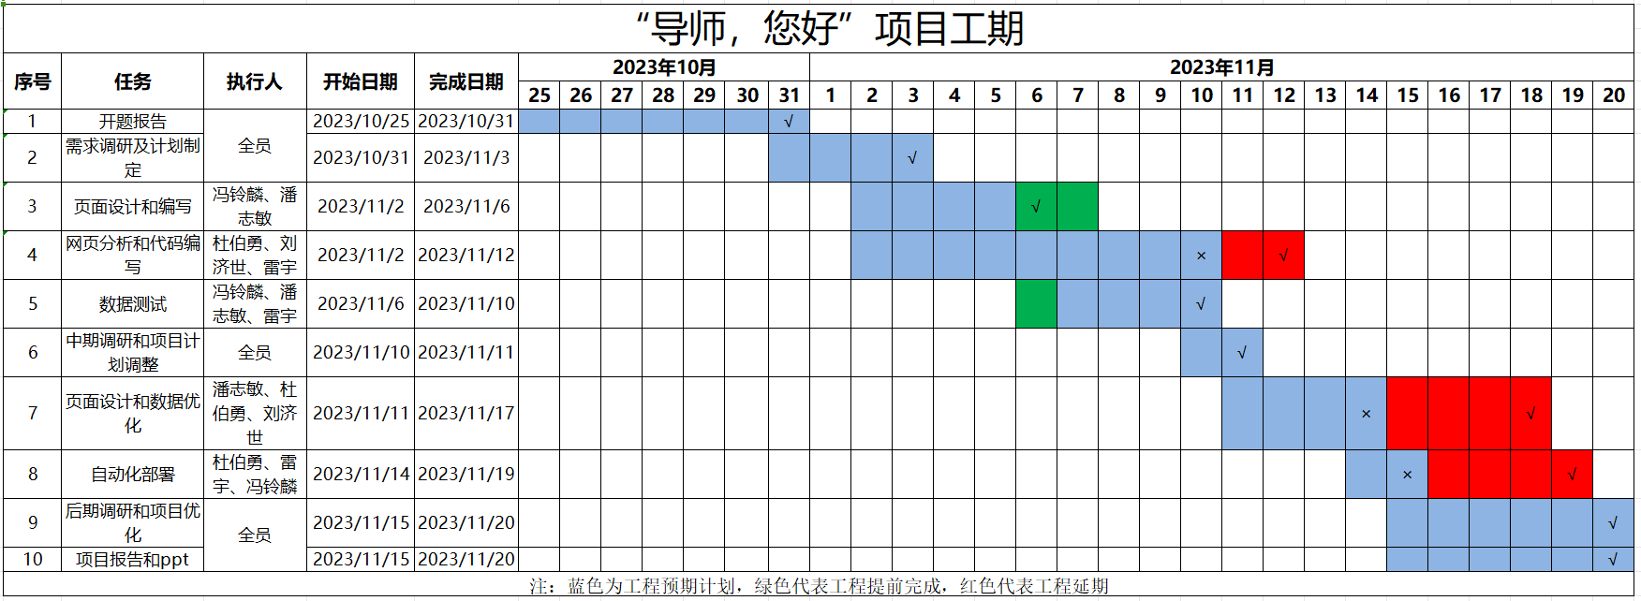

图 17

在总结分析原因时，我们可以看到两类因素对项目实施产生了影响：

首先，可控性原因是团队成员拥有一定的技术背景和学习能力，能够充分利用先进的网络技术，为项目的顺利实施提供了有力支持。此外，通过前期调研和校内测试，团队积极收集用户反馈并及时进行优化和改进，虽然与预期计划有些出入，许多任务延期，但是在小组的努力下，还是保证了项目最终的成功实施。

其次，不可控性原因是在中期阶段遇到的前后端整合问题、页面展示问题、数据显示问题等，可能是由于各个学院官网结构以及许多导师页面结构或者内容放置不同而导致的，这是外部因素所致，需要更多的技术调研和应对策略来解决。这表明外部环境的多样性对项目实施造成了一定程度的挑战，需要更多的技术调研和灵活的应对策略来克服。

最后，经过对行动计划的总结和经验规律的分析，我们得出以下结论：

需要加强团队协作和沟通，以确保前后端接口的完善和高效对接。

1. 进一步加强数据安全和隐私保护措施，提高系统的安全性和稳定性。
2. 引入更高级的搜索算法，以提高检索准确性和速度，从而提升用户体验。
3. 通过校内调研和用户测试及时吸纳意见并进行优化修改，是项目成功实施的关键因素之一。
4. 技术方案的合理应用和灵活调整，保证了项目整体目标的顺利达成。

在未来的工作中，我们团队将继续加强合作，不断优化项目功能，提高系统性能和用户体验，为导师信息系统的进一步发展和完善做出更大的贡献。

# 项目展望

在未来，我们希望进一步完善该项目，包括以下方面的展望：

1. 我们将持续不懈地在导师信息的全面性和准确性方面进行更新和完善。我们设立了严格的审核和更新机制，以确保项目中呈现的数据始终保持真实可信。通过与高校及学术机构建立紧密的合作关系，我们将及时获取导师的最新资料，并确保这些信息在项目中及时反映。此外，我们将引入先进的技术手段，如数据挖掘和人工智能，以提高信息采集的效率和准确性。通过这些措施，我们的目标是为用户提供最为全面、真实和可靠的导师信息，使他们能够做出明智的选择，并在学术生涯中取得更好的发展。
2. 为了增强用户体验，我们计划在项目中引入更多互动和反馈功能。具体来说，我们或将推出留言板、评分系统等新元素，以便用户能够分享对导师的评价和意见。这样的互动机制不仅为用户提供了更多参考，使其能够更全面地了解导师的教学和研究水平，同时也为导师提供了改进的机会。通过直接的用户反馈，导师可以更好地理解学生的需求和期望，从而调整和改进自己的教学方式。这种有效的双向沟通将促进学术社区的协作和发展，为学生和导师搭建更紧密的联系，推动整个学术环境的进步。
3. 拓展导师资源：我们即将把项目的发展重心放在持续扩大高校范围和学科领域的覆盖上。这意味着我们将积极进行导师信息的广泛收录，确保项目中包含各个学科领域和不同背景的导师信息。这一举措旨在满足用户对多样化导师信息的需求，让用户能够在平台上找到最符合其需求的导师。通过不断扩展涵盖范围，我们追求为用户提供更为广泛、全面的导师资源，促使学术社区的信息更加丰富和多元。
4. 为推动学术交流，我们计划充分利用线上资源，积极组织学术讲座、研讨会等多样活动，旨在为导师和学生提供更多交流合作的机会。通过这些活动，我们不仅将促进导师和学生之间的紧密互动，还将激发学术合作的可能性，有助于学术水平的提升。这样的交流平台将为参与者提供深入讨论和分享研究成果的机会，有望成为学术界重要的交流平台，为学术社区创造更多合作机会，推动知识的传播和学科的发展。

总体而言，我们期待将该项目打造成一个更加全面、互动性更强的平台。通过提供丰富、可信的导师信息资源，我们将促进学术交流与合作，推动科研水平的不断提升。